

UNIVERSIDADE FEDERAL DO PARÁ

CAMPUS DE CASTANHAL

FACULDADE DE COMPUTAÇÃO

TÍTULO DO TRABALHO

NOME COMPLETO DO ALUNO DE MÃE DO RIO

UFPA / CCAST / FACOMP

Polo de Mãe do Rio

Mãe do Rio – Pará – Brasil

**2023**

UNIVERSIDADE FEDERAL DO PARÁ

CAMPUS DE CASTANHAL

FACULDADE DE COMPUTAÇÃO

NOME COMPLETO DO ALUNO DE MÃE DO RIO

TÍTULO COMPLETO DO TRABALHO DE MONOGRAFIA

UFPA / CCAST / FACOMP

Polo de Mãe do Rio

Mãe do Rio – Pará – Brasil

**2023**

UNIVERSIDADE FEDERAL DO PARÁ

CAMPUS DE CASTANHAL

FACULDADE DE COMPUTAÇÃO

NOME COMPLETO DO ALUNO DE MÃE DO RIO

TÍTULO COMPLETO DO TRABALHO DE MONOGRAFIA

Trabalho de conclusão de curso submetido a banca examinadora da faculdade de computação do campus de Castanhal da Universidade Federal do Pará, como requisito parcial para a obtenção do grau de bacharel em sistemas de informação.

UFPA / CCAST / FACOMP

Polo de Mãe do Rio

Mãe do Rio – Pará – Brasil

**2023**

UNIVERSIDADE FEDERAL DO PARÁ

CAMPUS DE CASTANHAL

FACULDADE DE COMPUTAÇÃO

**Título Completo do Trabalho (Não precisa mais ser em caixa alta)**

Trabalho de conclusão de curso submetido a banca examinadora da faculdade de computação do campus de Castanhal da Universidade Federal do Pará, como requisito parcial para a obtenção do grau de bacharel em sistemas de informação.

APRESENTADA EM: ____ / ____ / 2023

BANCA EXAMINADORA

____________________________________________

Prof. Dr. Nome completo do orientador

(Orientador – FACOMP/UFPA)

____________________________________________

Prof. Dr. Nome completo

(Avaliador Interno – FACOMP/UFPA)

____________________________________________

Prof. Dr. Nome completo

(Avaliador Interno – FACOMP/UFPA)

Mãe do Rio – Pará – Brasil

**2023**

**AGRADECIMENTOS**

Primeiramente a Deus (se acreditarem, como eu...), e a todas as pessoas que ajudaram direta ou indiretamente que quiserem escrever. Façam em formatos de parágrafos. Não existe limite de páginas. Normalmente, se escreve uma. Mas já vi agradecimentos de 3-4 páginas. Vai de cada um

*Talvez não tenha conseguido fazer o melhor, mas lutei para que o melhor fosse feito. Não sou o que deveria ser, mas graças a Deus, não sou o que era antes.*

***Essa epígrafe foi a que usei em minha tese de Dr. Não é obrigatório, mas vocês podem fazer alguma citação que considerem importante, se quiserem.***

(Martin Luther King)

**RESUMO**

Aqui vocês iniciam o resumo. Não esqueçam das palavras-chave.

**ABSTRACT**

Aqui vocês traduzem o resumo em outro idioma.

**LISTA DE ILUSTRAÇÕES E FIGURAS**

Figura 1 - Pacinal Inicial 15

Figura 2 - Pagina Inicial 2 15

**LISTA DE TABELAS**

Aqui vocês iniciam a lista

**LISTA DE SIGLAS**

Aqui vocês iniciam a lista

**SUMÁRIO**

**1.** **INTRODUÇÃO** 14

1.1. REALIDADE DE SOFTWARE NO BRASIL; 14

1.2. PROBLEMATIZAÇÃO 14

1.3. OBJETIVO GERAL 14

1.4. OBJETIVOS ESPECÍFICOS 14

1.5. ESTRUTURA DO TRABALHO 14

**2.** **TRABALHOS CORRELATOS** 14

2.1. UTILIZANDO REACTJS PARA O DESENVOLVIMENTO DE UM SISTEMA DE ALOCAÇÃO E RESERVA DE SALAS NO CAMPUS DA UFC EM QUIXADÁ 14

2.2. OTIMIZAÇÃO DO ESPAÇO PUBLICO PARA A PRÁTICA ESPORTIVA: APLICATIVO PARA GERENCIAMENTO E COMPARTILHAMENTO DE QUADRAS PÚBLICAS 16

2.3. MAIS ESPORTE: GERENCIAMENTO DE QUADRAS POLIESPORTIVAS 16

**3.** **ENGENHARIA DO PROTÓTIPO/SOFTWARE** 16

**4.** **DESENVOLVIMENTO** 16

**5.** **CONSIDERAÇÕES FINAIS** 16

# **INTRODUÇÃO**

## REALIDADE DE SOFTWARE NO BRASIL;

## PROBLEMATIZAÇÃO

## OBJETIVO GERAL

## OBJETIVOS ESPECÍFICOS

## ESTRUTURA DO TRABALHO

# **TRABALHOS CORRELATOS**

Neste capitulo é apresentados os trabalhos relacionados. Apresentando seus principais pontos.

## UTILIZANDO REACTJS PARA O DESENVOLVIMENTO DE UM SISTEMA DE ALOCAÇÃO E RESERVA DE SALAS NO CAMPUS DA UFC EM QUIXADÁ

O projeto foi criado pela Universidade Federal do Ceará em Quixadá com o intuito de regularizar as atividades de agendamento e locação de salas e outros espaços. Até aquele momento não possuía um sistema para a execução desta atividade. Após essa avaliação, o trabalho apresenta a implementação uma aplicação web para reserva e alocação de salas de forma remota. (LINS, 2019).

Para desenvolver o sistema foram utilizadas tecnologias como ReactJS, JavaScript e NodeJS, na figura XX é mostrado a tela inicial do site desenvolvido.

A Figura XX apresenta a tela inicial que é mostrada a todos os usuários, onde no topo da tela é exibida uma mensagem de boas-vindas e logo abaixo as seções de reserva e alocação.

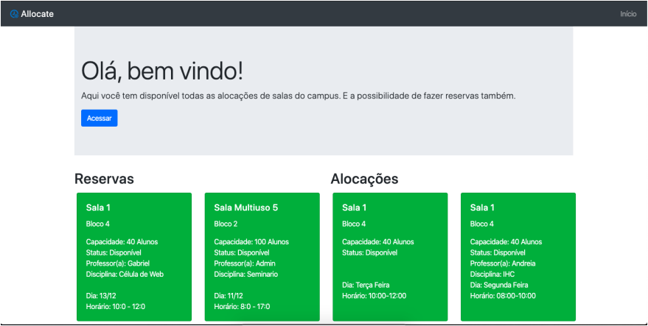Fonte:

Figura 1 - Pacinal Inicial

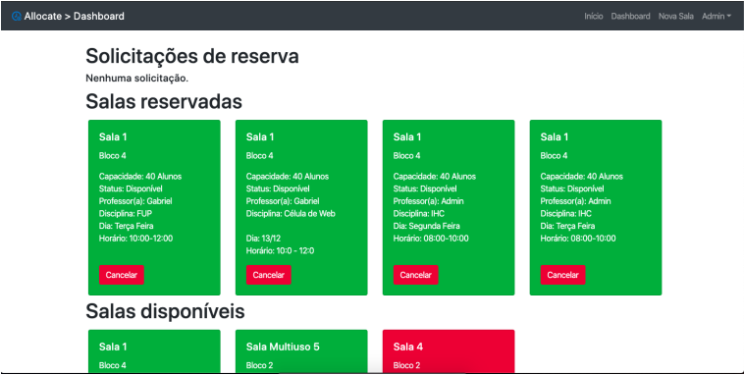Na Figura 2 é mostrada a tela de controle e gerenciamento do administrador. A tela presenta a seção de solicitação de reserva, onde o administrador pode aceitar ou recusar a solicitação. Apresenta a seção de salas reservadas em que o administrador pode cancelar uma sala reservada. E por fim a seção de salas disponíveis, onde o administrador pode alocar, remover ou editar uma sala.

Figura 2 - Pagina Inicial 2

Fonte:

## OTIMIZAÇÃO DO ESPAÇO PUBLICO PARA A PRÁTICA ESPORTIVA: APLICATIVO PARA GERENCIAMENTO E COMPARTILHAMENTO DE QUADRAS PÚBLICAS

No trabalho de (Weiss, 2019) é feita uma análise da importância da existência de espaços públicos para pratica de esportes e manutenção da saúde pública, após essa análise, é proposto um aplicativo móvel para gerenciamento e compartilhamento de quadras públicas com o objetivo de maximizar o aproveitamento desses espaços para pratica de esportes.

O projeto de Weiss (2019) se concentra em desenvolver um protótipo visual, construindo então, uma interface móvel e toque (touch) do aplicativo. Na figura XX é mostrado a tela de carregamento, login e início.

Figura 3 - Pagina inicial 3

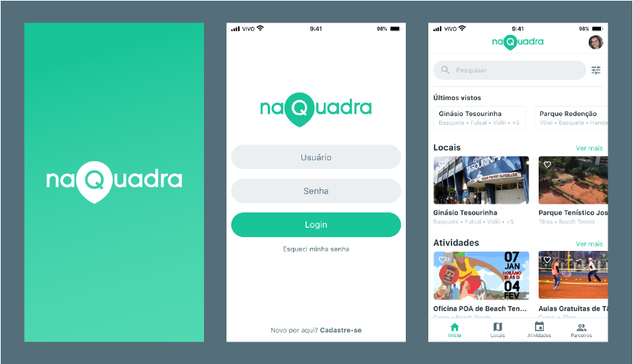

Fonte:

Na tela de início da apresentada na Figura XX é exibido para o usuário os principais conteúdos: os locais e atividades disponíveis para reserva. A tela também apresenta a função pesquisar, ultimo itens vistos, encontra um jogador e explorar sua área. Além da barra de navegação com o botão iniciar, locais, atividades e parceiros.

Figura 4 - Teste

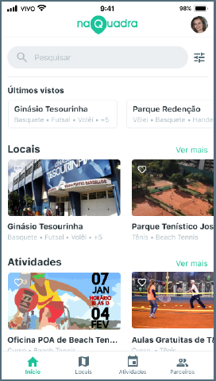

Fonte:

Na Figura XX são apresentadas as telas de reserva, na primeira tela é disponibilizado para o usuário as opções de quadras disponíveis, em seguida após o usuário selecionar o espaço desejado é exibido o calendário de reserva com as datas e horários disponíveis, após a escolha da data, horário e quadra, é feito a confirmação da reserva.

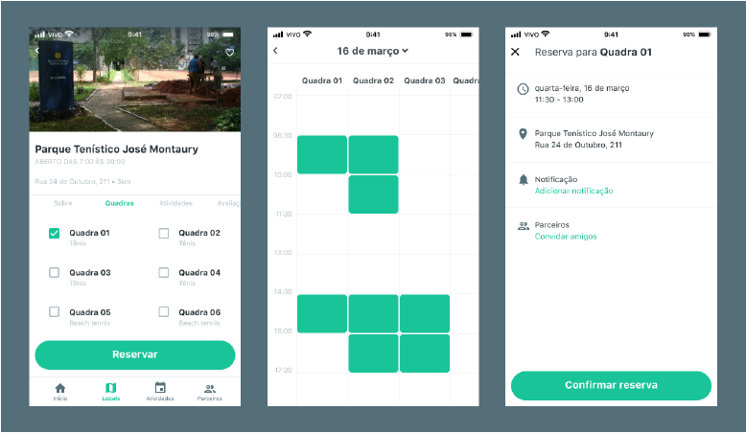

## MAIS ESPORTE: GERENCIAMENTO DE QUADRAS POLIESPORTIVAS

Neste capitulo é apresentados os trabalhos relacionados. Apresentando seus principais pontos.

# **ENGENHARIA DO PROTÓTIPO/SOFTWARE**

# **DESENVOLVIMENTO**

# **CONSIDERAÇÕES FINAIS**